救助ロープ投下用袋〔５０型〕仕様書
京都市消防学校教育管理課
（担当:京都市消防学校 塩﨑・米田075-682-0119）
１ 品名
救助ロープ投下用袋〔５０型〕
２ 構成
⑴ 生地
９号綿帆布製
⑵ 形式及び構造等 （別紙 救助ロープ投下用袋仕様図参照）
ア 袋は背負い型とし、上部にロープで口締めできるもので、口締めロープの通る部分は、袋縫い加工を施すこと。
なお、口締めロープはクレモナ直径５ミリメートルのものを使用し、開口部を最大に開いた状態で袋外に２０センチメートルの余長があること。
イ 背部に背負いバンドを取り付ける。背負いバンドは綿バンド〔スピンドルテープ〕３８ミリ幅を用い、バンド下部に直径１．５センチメートルの鳩目穴を２か所開けること。また、バンド上部の縫合部は強固な縫い合わせとし、更に、リベットを２か所打ち込み補強すること。
ウ 各縫合部の縫込みは十分にとり、強固なものとすること。
⑶ 寸法
 | ５０型
ａ | ２２ｃｍ
ｂ | ３０ｃｍ
ｃ | ６０ｃｍ
ｄ | ４０ｃｍ
ｅ | ５５ｃｍ

⑷ 購入数
紺色－３袋、赤色－３袋
３ 納入期限
令和８年１１月３０日（月）
４ 納入場所
京都市南区上鳥羽塔ノ森下開ノ内２１－３
京都市消防学校教育管理課
５ 見積書の提出方法等
⑴ 京都市競争入札参加有資格者である市内中小企業に限ります。
⑵ 見積書の宛先は「京都市長」とし、氏名及び住所（法人にあっては名称及び代表者の役職氏名並びに主たる事務所の所在地）を記載するとともに、御担当者の氏名と連絡先を明記してください。
例 担当者：○○ ○○ ＴＥＬ：〇○○－○○○－〇〇○○
⑶ 見積金額は、「消費税及び地方消費税額」を除いた金額を記載し、その旨を明記してください。
⑷ 見積書は、７月２３日（木）までに、郵送、持参、ＦＡＸ（075-671-1195）またはメール（kyoikukanri-shobo@city.kyoto.lg.jp）のいずれかの方法により、教育管理課（京都市消防学校：塩﨑・米田）まで提出してください。
⑸ 契約が決定した業者のみに御連絡差し上げますので御了承ください。
６ その他
この仕様書に定めがない事項又は疑義が生じた場合は、担当者と協議してください。

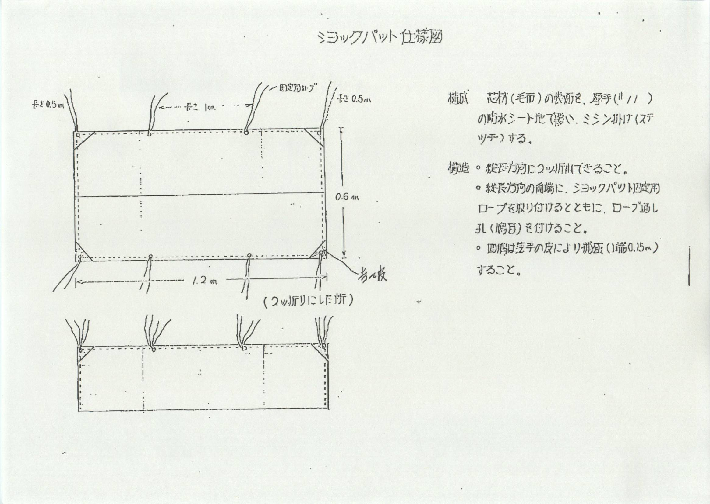

別紙 救助ロープ投下用袋 仕様図
（５０型）

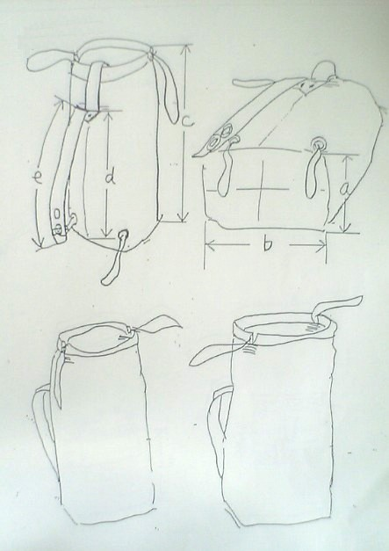
余長２０cm以上

ﾘﾍﾞｯﾄ2か所

鳩目

